муниципальное бюджетное общеобразовательное учреждение
Гимназия №46 города Кирова

Методическая разработка
«Методические рекомендации по организации комплексных занятий
по подготовке младших школьников
к интеллектуальным конкурсам и олимпиадам
(в рамках дополнительной образовательной программы «Эрудит»)»

Автор: Овечкина Марина Валерьевна,
учитель начальных классов
МБОУ Гимназия № 46 г. Кирова

Киров, 2021

СОДЕРЖАНИЕ

ВВЕДЕНИЕ 3
ТЕОРЕТИЧЕСКОЕ ОБОСНОВАНИЕ 4
1.1.Интеллектуальные конкурсы и олимпиады для младших школьников 4
1.2.Особенности подготовки младших школьников к интеллектуальным конкурсам и олимпиадам 4
1.3.Обоснование целесообразности внедрения данной разработки 5
ОРГАНИЗАЦИЯ КОМПЛЕКСНЫХ ЗАНЯТИЙ ПО ПОДГОТОВКЕ МЛАДШИХ ШКОЛЬНИКОВ К ИНТЕЛЛЕКТУАЛЬНЫМ КОНКУРСАМ И ОЛИМПИАДАМ (В РАМКАХ ДОПОЛНИТЕЛЬНОЙ ОБРАЗОВАТЕЛЬНОЙ ПРОГРАММЫ «ЭРУДИТ») 6
2.1.Необходимые условия организации комплексных занятий 6
2.2.Универсальная структура комплексных занятий 6
2.3.Методические рекомендации по организации комплексных занятий 8
2.4.Методические рекомендации по организации рефлексии на комплексных занятиях 9
2.5.Методические рекомендации по проведению предметных олимпиад 10
2.6.Методические рекомендации по использованию диагностического инструментария 11
2.7.Учебно-методическое пособие «Эрудит» 12
ЗАКЛЮЧЕНИЕ 13
СПИСОК ИСПОЛЬЗОВАННЫХ ИСТОЧНИКОВ ИНФОРМАЦИИ 14
ПРИЛОЖЕНИЕ 15

ВВЕДЕНИЕ

Актуальность Младший школьный возраст является наиболее благоприятным периодом интенсивного развития памяти, внимания, логического мышления, творческого воображения, познавательной активности. Помочь учащимся в полной мере проявить свои способности, развить инициативу, самостоятельность, творческий потенциал – одна из основных задач современной школы.
В настоящее время ученики начальных классов принимают активное участие в интеллектуальных конкурсах и олимпиадах не только школьного и муниципального уровней, но и Всероссийского и Международного. Уровень заданий, предлагаемых на олимпиадах, заметно выше того, что выполняют учащиеся на уроках, осваивая ООП НОО.
Организация системной работы по выявлению одарённых детей и широкое внедрение практики проведения интеллектуальных конкурсов и олимпиад является одним из приоритетных направлений деятельности образовательных учреждений.
Цель организации комплексных занятий: развитие интеллектуального потенциала и творческих способностей через подготовку учащихся начальной школы к метапредметным конкурсам и олимпиадам.
Практическая значимость: методическая разработка имеет практико-ориентированный характер и адресована учителям начальной школы. Полезна педагогам дополнительного образования для организации работы по развитию интеллектуального потенциала детей младшего школьного возраста.
Оригинальность методической разработки: предлагается новый подход
- к структуре занятий;
- к содержанию комплексных занятий на основе анализа и систематизации
типичных заданий интеллектуальных конкурсов и предметных олимпиад;
- к использованию приёмов рефлексии деятельности и эмоционального
состояния школьников.
Планируемые результаты:
Личностные результаты:
- положительное отношение к выполнению заданий повышенной сложности;
- заинтересованность в расширении и углублении полученных знаний;
- способность высказывать собственные суждения и давать им обоснования;
Метапредметные результаты:
(познавательные, регулятивные, коммуникативные УУД)
- способность выбирать наиболее эффективный способ решения задач в
зависимости от конкретных условий;
- умение строить логическую цепочку рассуждений, доказывать истинность
утверждений;
- рефлексия способов и условий действия, контроль и оценка процесса и
результатов деятельности;
- умение с достаточной полнотой и точностью выражать свои мысли.

ТЕОРЕТИЧЕСКОЕ ОБОСНОВАНИЕ

1.1. Интеллектуальные конкурсы и олимпиады для младших школьников

Метапредметные конкурсы и олимпиады – это важные интеллектуальные соревнования для младших школьников, которые
- способствуют развитию личности ребёнка, выявлению его индивидуальных
достижений на раннем возрастном уровне;
- поддерживают и развивают интерес к изучаемым предметам;
- стимулируют активность, инициативность, самостоятельность учащихся в
работе с дополнительными источниками информации;
- предоставляют возможность оценить свои знания, сравнить свой уровень с
уровнем других обучающихся;
- помогают педагогу реализовать личностно-ориентированное обучение.
Интеллектуальные конкурсы и олимпиады являются эффективным средством развития, выявления способностей и интересов обучающихся. Данная методическая разработка содержит рекомендации педагогам по организации комплексных занятий по подготовке младших школьников к интеллектуальным конкурсам и олимпиадам.

1.2. Особенности подготовки младших школьников к интеллектуальным конкурсам и олимпиадам

Младшие школьники – это самые активные участники учебного процесса. Они с энтузиазмом принимают участие в интеллектуальных викторинах, марафонах, конкурсах. Олимпиада для них – это и соревнование, и праздник. Подготовка учащихся начальных классов к подобным мероприятиям имеет свои особенности:
- выявление способных, одаренных, талантливых детей рекомендуется
начинать в 1-2 классе;
- постепенное вовлечение детей в олимпиадную деятельность: 1 тур -
олимпиада в классе, 2 тур – школьная олимпиада среди победителей классного тура и далее участие в интеллектуальных конкурсах более высокого уровня;
- подготовка к олимпиаде начинается с работы на уроке;
- подготовительная работа на уроке дополняется занятиями кружка или
другими специально организованными занятиями;
- материалы для подготовки к олимпиадам соответствуют возрастным
особенностям;
- положительные впечатления от подготовки и участия превосходят
разочарования и тревожность учащихся.
Подготовка младших школьников к интеллектуальным конкурсам и олимпиадам должна быть систематической и направленной на развитие творческих способностей и интеллектуального потенциала. Данная методическая разработка предполагает использование форм и средств обучения с учетом психологических, возрастных и индивидуальных особенностей обучающихся.

1.3. Обоснование целесообразности внедрения данной разработки

Комплексные занятия были апробированы с учащимися МБОУ Гимназия № 46 г. Кирова. При апробации созданного образовательного ресурса использовали методику «G критерий знаков» с целью определения его эффективности. Данная методика позволяет оценить достоверность сдвига.
В экспериментальной группе проводились комплексные занятия (в рамках дополнительной образовательной программы «Эрудит»), в контрольной группе специально организованных занятий не было предусмотрено. Замеры были сделаны до апробации системы комплексных занятий и после ее проведения. Разработанные предметные олимпиады были использованы как контрольно-измерительный материал. Была выдвинута гипотеза- преобладание сдвигов в сторону повышения уровня результативности является значимым. На основании характеристики полученных результатов участия в предметной олимпиаде учащихся экспериментальной и контрольной группы с использованием методики «G критерий знаков» были сделаны следующие выводы: экспериментальная гипотеза, выдвинутая в ходе анализа результатов экспериментальной группы, подтверждается. Преобладание сдвигов в сторону повышения уровня результатов является достоверным. Однако проверяемая гипотеза в контрольной группе не подтвердилась, а значит преобладание сдвигов в сторону повышения не является значимым. Это подтверждает эффективность комплексных занятий, которые систематически проводились с обучающимися экспериментальной группы.
По итогам апробации комплексных занятий обучающиеся-участники экспериментальной группы имеют положительные отзывы от специально организованных занятий; видна положительная динамика самооценки учащихся результативности участия в метапредметных конкурсах и предметных олимпиадах.
Положительные отзывы родителей, чьи дети были участниками экспериментальной группы, подтверждают эффективность проведенных занятий и содержат слова благодарности педагогам за создание условий для развития интеллектуального потенциала их детей в рамках дополнительной образовательной программы «Эрудит».
Отзывы коллег гимназии подчеркивают значимость созданного ресурса для образовательной системы и отмечают, что учебно-методические материалы будут полезны в работе не только учителям школ, но и педагогам дополнительного образования.
Полученные результаты апробации системы комплексных занятий (в рамках дополнительной программы «Эрудит») доказывают её актуальность, практическую значимость и обосновывают целесообразность внедрения методической разработки для практического использования другими педагогами.

ОРГАНИЗАЦИЯ КОМПЛЕКСНЫХ ЗАНЯТИЙ ПО ПОДГОТОВКЕ МЛАДШИХ ШКОЛЬНИКОВ К ИНТЕЛЛЕКТУАЛЬНЫМ КОНКУРСАМ И ОЛИМПИАДАМ (В РАМКАХ ДОПОЛНИТЕЛЬНОЙ ОБРАЗОВАТЕЛЬНОЙ ПРОГРАММЫ «ЭРУДИТ»)

2.1. Необходимые условия организации комплексных занятий

Для подготовки учащихся начальной классов к интеллектуальным конкурсам и олимпиадам, формирования устойчивого интереса и положительной мотивации к заданиям повышенной сложности, развития мышления и логики, расширения кругозора необходимы специально разработанные занятия.
Комплексные занятия организуются в рамках дополнительной образовательной программы «Эрудит», созданной учителями начальных классов Гимназии № 46 г. Кирова, основная цель которой - создание условий для выявления и максимального развития интеллектуальных способностей обучающихся.
Для реализации комплексных занятий необходимы следующие условия:
- Организационные условия:
Сроки реализации: сентябрь-апрель.
Занятия проводятся один раз в неделю.
Продолжительность занятия – 40 минут.
Количество занятий в день – 1 занятие.
Наполняемость детей в группе – от 10 до 15 человек.
- Материально-технические условия: учебный кабинет, ПК, проектор,
учебная доска, экран
- Учебно-методические условия: дополнительная образовательная программа
«Эрудит», специально организованные тренировочные листы для учащихся, методические рекомендации для учителя, электронные презентации к занятиям.
Возможны следующие формы реализации:
- внеурочная деятельность;
- система дополнительного образования младших школьников;
- урочная деятельность (для осуществления дифференцированного подхода
обучении).
Таким образом, для успешной реализации комплексных занятий необходимо создать организационные, материально-технические и учебно-методические условия. Комплексные занятия рекомендуются к использованию как во внеурочной деятельности, так и в системе дополнительного образования младших школьников. Рассматривается возможность использования заданий данного образовательного ресурса для осуществления дифференцированного подхода в обучении в урочной деятельности

2.2. Универсальная структура комплексных занятий

Содержание комплексных занятий подобрано на основании полученных результатов анализа, обобщения и систематизации заданий интеллектуальных конкурсов и олимпиад для младших школьников; изучения методических рекомендаций в учебно-методических пособиях Н.Г. Белицкой, А.О.Орг, Т.В.Ходовой, Б.В, Гейдман, И.Э. Мишариной и других авторов.
Тематика комплексных занятий разработана согласно разделам дополнительной образовательной программы «Эрудит»:
I раздел «Мир чисел и задач».
II раздел «Речевые секреты».
III раздел «Книга – источник знаний».
IV раздел «Мир вокруг нас».
Примерная тематика занятий для 2 класса:
I раздел «Мир чисел и задач»
- «Весёлый счёт».
- «Арифметические ребусы».
- «Логические цепочки и последовательности».
- «Логические задачи».
- «Игры на конструирование».
- «Игровой вычислительный практикум».
- Занятия-тренажеры для подготовки к международному конкурсу-игре «Кенгуру».
II раздел «Речевые секреты»
- «Звуковые игры».
- «Игры со словами».
- «Ребусы и шарады».
- «Анаграммы, изографы».
- «Прямой и переносный смысл высказываний. Фразеологизмы».
- «Написание текстов с использованием пословиц».
III раздел «Книга – источник знаний»
- Занятия-тренажеры для подготовки к игре-конкурсу «Русский медвежонок – языкознание для всех».
- Знакомство с биографией авторов детских книг
- Занятия по обобщению читательского опыта по теме «Устное народное творчество»
- Занятия по расширению читательского кругозора по теме «Сказки русских и зарубежных писателей»
- Занятия «Книжная полка» с использованием технологии педагогическая мастерская (разножанровые произведения круга детского чтения)
IV раздел «Мир вокруг нас»
- «Мир неживой природы»
- «Мир растений»
- «Мир животных»
- «Планета Земля»
- «Наша страна»
- «Человек и его здоровье»
- «Экология»

При реализации системы комплексных занятий не исключается возможность использования педагогом собственной тематики и содержательного компонента занятий; подбора заданий другого уровня сложности, учитывая индивидуальные особенности обучающихся своего класса.
При организации комплексных занятий особое внимание следует уделить на его структурный компонент. Предлагается универсальная структура комплексного занятия, подходящая для реализации в любой форме организации деятельности младших школьников:
1. «Интеллектуальная разминка» - вопрос-ответ, блиц- опрос.
2. «Обмен опытом» - работа над ключевым заданием.
3. «Погружение» - самостоятельная работа учащихся.
4. «Проверь себя» - проверка выполнения заданий.
5. «Оцени себя сам» - рефлексия.
Составлены специально организованные тренировочные листы для обучающихся к каждому занятию. На тренировочном листе для удобной и эффективной работы учащихся на занятии предусмотрены: специальная разлиновка для решения и ответа, место для рисунков или чертежей, значки-смайлики. В нижней части листа даны пояснения обучающимся для выполнения рефлексии «Оцени себя сам».
Из вышесказанного следует, универсальная структура комплексного занятия и специально организованные тренировочные листы для младших школьников обеспечивают возможность и удобство практического использования любому педагогу с учетом психологических, возрастных, индивидуальных особенностей обучающихся.

2.3. Методические рекомендации по организации комплексных занятий

Специально организованные занятия рассчитаны на 40 минут. Во время их проведения следует придерживаться универсальной структуры комплексного занятия.
«Интеллектуальная разминка» выполняется в начале занятия. Время работы: 2-3 минуты. Учитель читает вопросы или задания в быстром темпе, ученик старается ответить на вопросы, выполнить задания. Цель этапа: в начале занятия задействовать, включить в работу важнейшие интеллектуальные качества ребёнка.
На этапе «Обмен опытом» проходит работа над ключевым заданием в формате:
- учитель-ученик;
- ученик-ученик;
- ученик-учитель.
Такие задания обозначены на специально организованном листе условным обозначением. Предполагаются: разбор разных способов решения задачи; выбор оригинальных подходов к выполнению задания; обмен мыслями и обсуждение различных точек зрений. Время работы: 6-7 минут.
Во время комплексного занятия необходимо обязательно предоставить учащимся время для самостоятельного выполнения заданий. Самостоятельная работа учащихся с заданиями предполагается на этапе «Погружение». Время работы: 15-20 минут.
На этапе «Проверь себя» осуществляется проверка выполненных заданий,
обсуждение разных способов решения заданий. Время работы: 10-15 минут.
После проверки решения каждого задания рекомендуем проведение рефлексии «Оцени себя сам».
Последовательность разделов и нумерация занятий является условной. Это может зависеть от конкурса, к которому организована подготовка.

2.4. Методические рекомендации по организации рефлексии на комплексных занятиях

Одной из задач образования является формирование у ребенка способности к рефлексивному контролю своей деятельности как источника мотива и умения учиться. Рефлексия деятельности проводится после выполнения и проверки каждого задания или группы заданий согласно разработанных критериев для самооценки.
Учащимся предлагается отметить свои успехи по выполнению задания,
воспользовавшись значками-смайликами и пояснениями «Оцени себя сам», расположенными на специально организованном тренировочном листе.
В критериях «Оцени себя сам» для учащихся даны следующие пояснения:
  - (зеленый цвет) — это задание выполнил самостоятельно и правильно, ошибок нет;
  - (желтый цвет) — это задание сделал с помощью других, воспользовался учебной подсказкой, исправил ошибки;
  - (красный цвет) — это задание не смог выполнить, испытывал затруднения.
В конце занятия ученикам предлагается заполнить лист самооценки «Мои
успехи». Учащимся необходимо указать количество смайликов определенного цвета. Затем предлагается дать словесное описание «Мое настроение»,
используя прием «Незаконченное предложение»:
- Мне понравилось выполнять задание, потому что…
- Мне захотелось выполнить задание, потому что…
- Я понял способ выполнения задания, потому что…
В конце занятия на этапе «Оцени себя сам» возможно использование следующих эффективных приемов рефлексной деятельности:
- «Рефлексивный экран».
Каждый обучающийся оценивает свой вклад в достижение поставленных в начале занятия целей, свою активность, эффективность работы, увлекательность и полезность выбранных форм работы.
Предлагается написать одним предложением, выбирая начало фразы из рефлексивного экрана на доске:
- сегодня я узнал…
- было интересно…
- было трудно…
- я выполнял задания…
- я понял, что…
- теперь я могу…
- я почувствовал, что…
- я приобрел…
- я научился…
- у меня получилось …
- я смог…
- я попробую…
- меня удивило…
- мне захотелось…
- «Фразеологизмы»
Обучающимся предлагается оценить свои ощущения и записать словесную формулировку, используя фразеологический оборот:
- каша в голове;
- ни в зуб ногой;
- светлая голова.
Таким образом, систематическая работа по организации рефлексивной деятельности на занятии помогает ученику формировать желание и умение учиться, обнаруживать незнание в своих знаниях. Рефлексия и умение учиться, сформированные в начальной школе, являются основой для становления зоны ближайшего саморазвития ученика в подростковом возрасте и ранней юности.

2.5. Методические рекомендации по проведению предметных олимпиад

Олимпиады в собственной школе – первая ступень к дальнейшему участию в конкурсах, интеллектуальных марафонах и олимпиадах более высокого уровня. Предлагаются предметные олимпиады по каждому разделу программы:
- «Эрудит 2 класс. Математика»;
- «Эрудит 2 класс. Русский язык»;
- «Эрудит 2 класс. Окружающий мир»;
- «Эрудит 2 класс. Литературное чтение».
Предметные олимпиады проводятся 1 раз в четверть. Продолжительность выполнения олимпиадных заданий не должно превышать одного урока (40-45 минут).
Они помогут учителю внимательно следить за индивидуальным развитием каждого ученика. Предметные олимпиады могут быть использованы как контрольно-измерительный материал для оценивания эффективности проведенных занятий и достижения планируемых результатов.
Победителями следует считать учеников, набравших наибольшее количество баллов или ответивших на наибольшее количество вопросов. Призёрами могут быть учащиеся, которые не ответили на 2-3 вопроса или некоторые их ответы были недостаточно полными, но в своей основе верными.
Подведение итогов и разбор результатов необходимо провести на ближайшем занятии.
В работе педагога будут полезны разработанные макеты дипломов за успешное участие в олимпиадах «Эрудит». (Рисунок 1) Их можно использовать для награждения учащихся за лучшие результаты. Они обязательно являются неотъемлемой частью Портфолио учащихся.

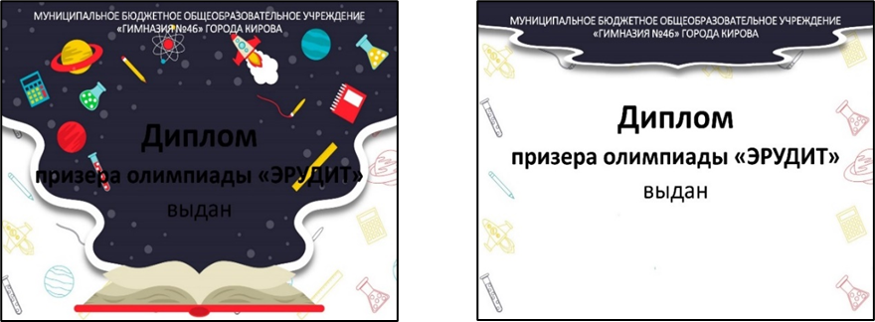
Рисунок 1. Макеты «Диплом победителя» и «Диплом призера»

2.6. Методические рекомендации по использованию диагностического инструментария

Для оценивания успешности школьника разработаны следующие материалы:
- лист самооценки «Мои результаты»;
- таблица «Мои достижения»;
- индивидуальная карта обучающегося «Лесенка моих успехов».
Созданный лист самооценки «Мои результаты» представляет собой таблицу, которую обучающиеся заполняют по результатам каждого занятия: указывают количество смайликов определенного цвета, заполняют графу «Мое настроение» в виде словесного описания. Систематическая работа по заполнению листа самооценки «Мои результаты» способствует формированию способности младших школьников к внутреннему самопознанию, помогает учащимся постоянно возвращаться к анализу своих действий и осознанию пройденного пути. Также по результатам каждого занятия при заполнении листа самооценки «Мои успехи» осуществляется текущий контроль.
По результатам участия в интеллектуальных конкурсах и олимпиадах обучающиеся заполняют таблицу «Мои достижения». В данной таблице младшие школьники фиксируют свое участие в различных конкурсах (да/нет), указывают личные результаты «Мои баллы», «Мой результат». Систематическая работа по заполнению таблицы «Мои достижения» позволяет не только зафиксировать личные результаты и успехи обучающихся, но и осуществить промежуточный контроль.
Таким образом, разработанные учебно-методические материалы (лист самооценки «Мои результаты» и таблица «Мои достижения») являются картами внутренней и внешней системы оценивания успешности школьника.
В результате апробации была разработана индивидуальная карта обучающегося «Лесенка моих успехов», с целью создания системы интеграции внешней и внутренней оценки успешности школьника. Для заполнения индивидуальной карты предлагаются условные обозначения. Систематическая работа по заполнению данной карты поможет проводить мониторинг результатов участия в интеллектуальных конкурсах и олимпиадах каждого обучающегося на уровне обучения с 1 по 4 класс.
Таким образом, индивидуальная карта «Лесенка моих успехов» может использоваться для осуществления итогового контроля и служить картой оценки эффективности созданного образовательного ресурса.

2.7. Учебно-методическое пособие «Эрудит»

Учебно-методическое пособие «Эрудит» является результатом многолетней работы с учащимися начальной школы по подготовке к интеллектуальным конкурсам и олимпиадам с целью развития их творческих способностей и интеллектуального потенциала.
По итогам работы создан электронный вариант учебно-методического пособия «Эрудит», в котором представлены:
- Методические рекомендации для педагога по работе с данным образовательным ресурсом.
- Специально организованные тренировочные листы с заданиями для обучающихся.
- Приложения:
- Предметные олимпиады.
- Лист самооценки «Мои результаты».
- Таблица «Мои достижения».
- Индивидуальная карта обучающегося «Лесенка моих успехов».
- Макеты «Диплом победителя» и «Диплом призера» олимпиады «Эрудит».
Данный образовательный ресурс разработан в рамках совместного проектирования образовательных ресурсов предметных областей в системе “ученый – учитель – студент – школьник» Педагогического института ФГБОУ ВО ВятГУ и КОГОАУ ДПО «Институт развития образования Кировской области».
В настоящее время проходит работа по подготовке учебно-методического пособия «Эрудит» к тиражированию и представлению готового образовательного ресурса на региональном фестивале «Радуга педагогических идей».
Созданный образовательный ресурс является методической помощью педагогу при подготовке к занятиям и удобным печатным пособием для учащихся на групповых и индивидуальных занятиях.

ЗАКЛЮЧЕНИЕ

Среди многочисленных приемов работы, ориентированных на интеллектуальное развитие школьников, особое место занимают интеллектуальные конкурсы и олимпиады. Разработанная система комплексных занятий (в рамках дополнительной образовательной программы «Эрудит») может служить средством для подготовки младших школьников к метапредметным конкурсам и предметным олимпиадам.
В данной методической разработке представлены необходимые условия для реализации и универсальная структура комплексных занятий; методические рекомендации по проведению комплексных занятий и организации рефлексии; рекомендации по проведению предметных олимпиад и использованию диагностического инструментария.
Результатом практического применения комплексных занятий по подготовке младших школьников к интеллектуальным конкурсам и олимпиадам являются повышение интереса к интеллектуальному труду; развитие активности, самостоятельности, инициативы, творческого мышления; самостоятельное применение приобретённых знаний и способов действий при решении различных задач; видна положительная динамика самооценки обучающихся и результативности участия в интеллектуальных конкурсах и олимпиадах.
Подводя итоги, можно сделать вывод, что созданная система комплексных занятий способствует достижению планируемых результатов дополнительной образовательной программы «Эрудит» в полном объёме.

СПИСОК ИСПОЛЬЗОВАННЫХ ИСТОЧНИКОВ ИНФОРМАЦИИ
1.Белицкая, Н. Г., Орг, А.О. Школьные олимпиады. Начальная школа. 2-4 классы. / Н. Г. Белицкая - 4-е изд.- М.: Айрис-пресс, 2008. - 128 с.
2.Гейдман Б.П., Мишарина И.Э. Подготовка к математической олимпиаде. Начальная школа. 2-4 классы. / Б.П. Гейдман, И.Э. Мишарина. 8-е изд. – М.: Айрис-пресс, 2012. – 128 с.: ил. – (Школьные олимпиады).
3.История педагогики / Под ред. Н. А. Константинова, Е. Н. Медынского, М.Ф. Шабаевой. М., Просвещение,1982.
4.Холодова, О. Юным умникам и умницам: Задания по развитию познавательных способностей (6-7 лет): Рабочие тетради: В 2-х частях. / О. Холодова. – 9-е изд., перераб. – М.: Росткнига, 2018. - 56 с.
5.Ходова Т.В. Подготовка к олимпиадам по русскому языку. Начальная школа. 2-4 классы. /Т.В. Ходова – 3-е изд. – М.: Айрис-пресс, 2010. – 224 с.: ил. – (Школьные олимпиады).
6.Агеева, И. Д. Занимательные материалы по информатике и математике. Методическое пособие [Электронный ресурс] / И. Д. Агеева. – Режим доступа: http://zanimatika.narod.ru/Book8.htm (дата обращения: 26.01.2021)
7.Кенгуру. Задачи прошлых лет. 2001 – 2010 год [Электронный ресурс]. -http://www.kenguru.sp.ru./allproblems.htm (дата обращения: 28.01.2021)
8.Олимпиадные задания для учащихся начальной школы [Электронный ресурс]. - Режим доступа: http://nachalka.ucoz.ru/blog/2008-04-14-16 (дата обращения: 28.01.2021)
9.Персональный сайт Одинцовой Татьяны Владимировны [Электронный ресурс]. - Режим доступа: https://odincova-hopefulness.educrimea.ru/articles/post/1239892 (дата обращения: 14.02.2021)
10.Портал «slovaronline.com» [Электронный ресурс]. - Режим доступа: https://bse.slovaronline.com/25160-OLIMPIADA (дата обращения: 29.01.2021)
11.Русский медвежонок – языкознание для всех. Условия задач. Ответы. 2000 – 2009 год [Электронный ресурс]. – Режим доступа: http://rm.kirov.ru/tasks.htm (дата обращения: 28.01.2021)
12.Свободная энциклопедия ВикипедиЯ [Электронный ресурс]. - Режим доступа: https://clck.ru/T2ef8 (дата обращения: 29.01.2021)

ПРИЛОЖЕНИЕ
Приложение 1
Образец тренировочного листа для учащихся к занятию
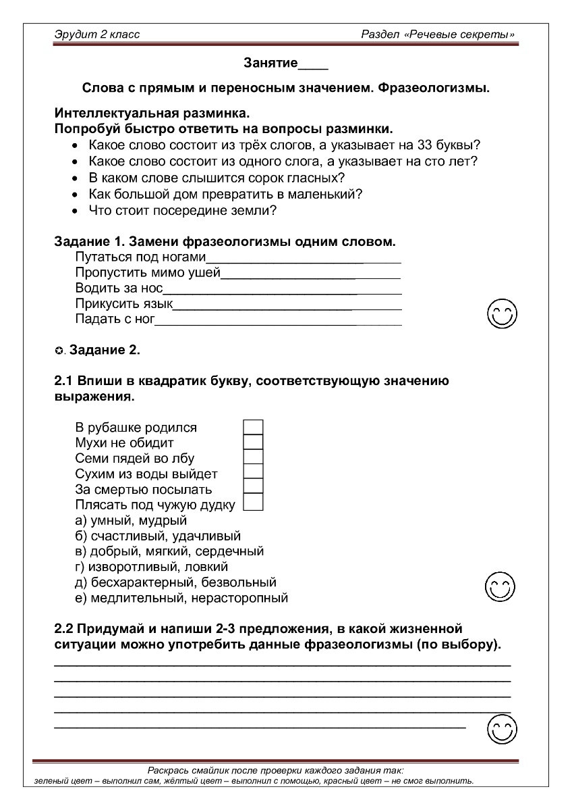

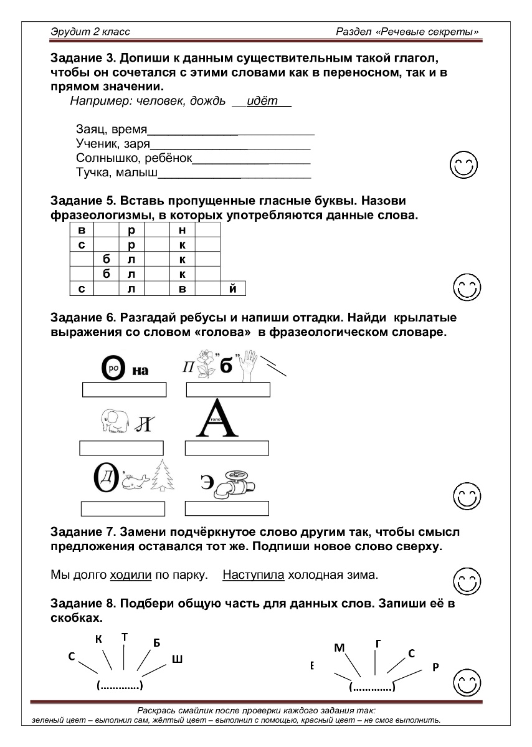

Приложение 2
Образец предметной олимпиады «Эрудит 2 класс. Математика»
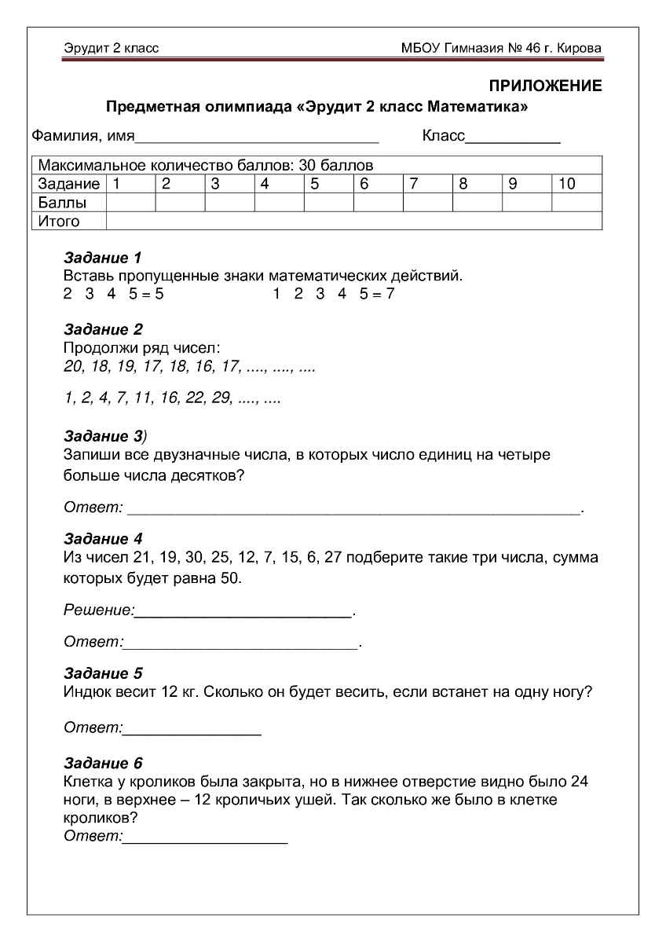

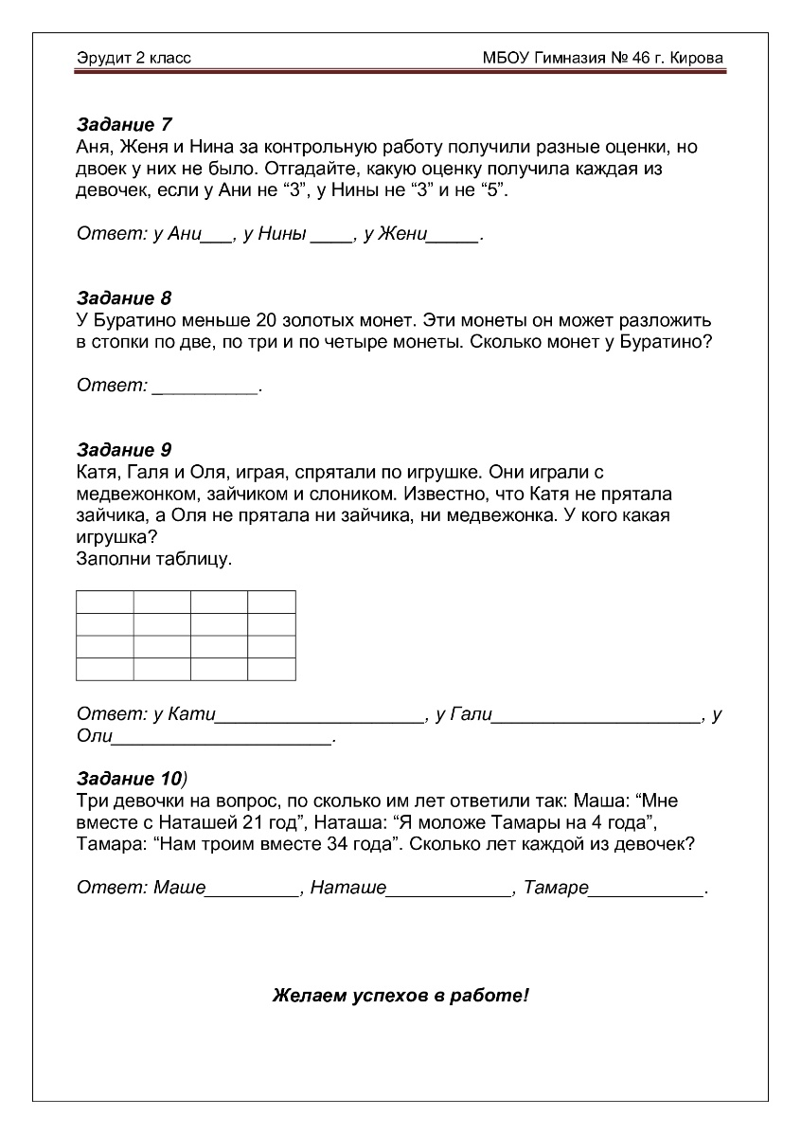

Приложение 3
Образец листа самооценки «Мои результаты»
и таблицы «Мои достижения»
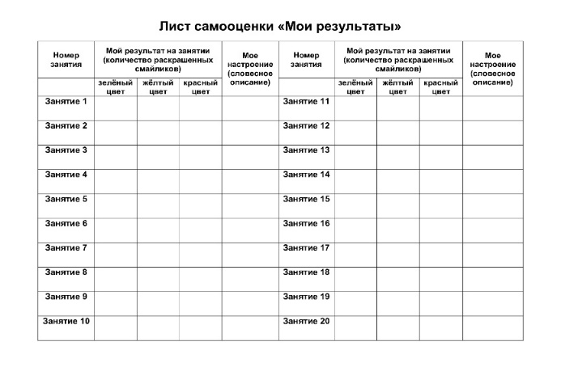
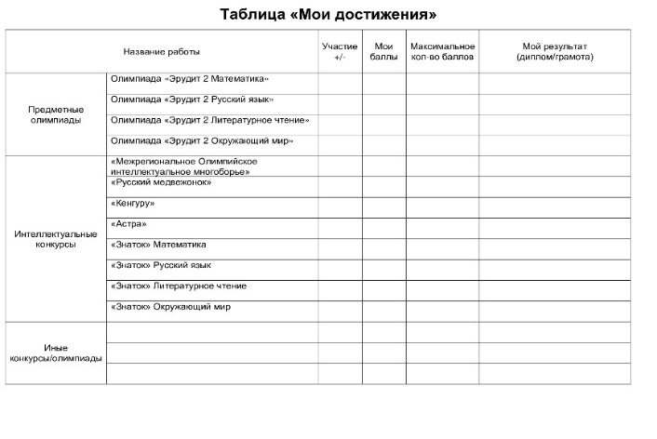

Приложение 4
Образец индивидуальной карты обучающегося «Лесенка моих успехов»
